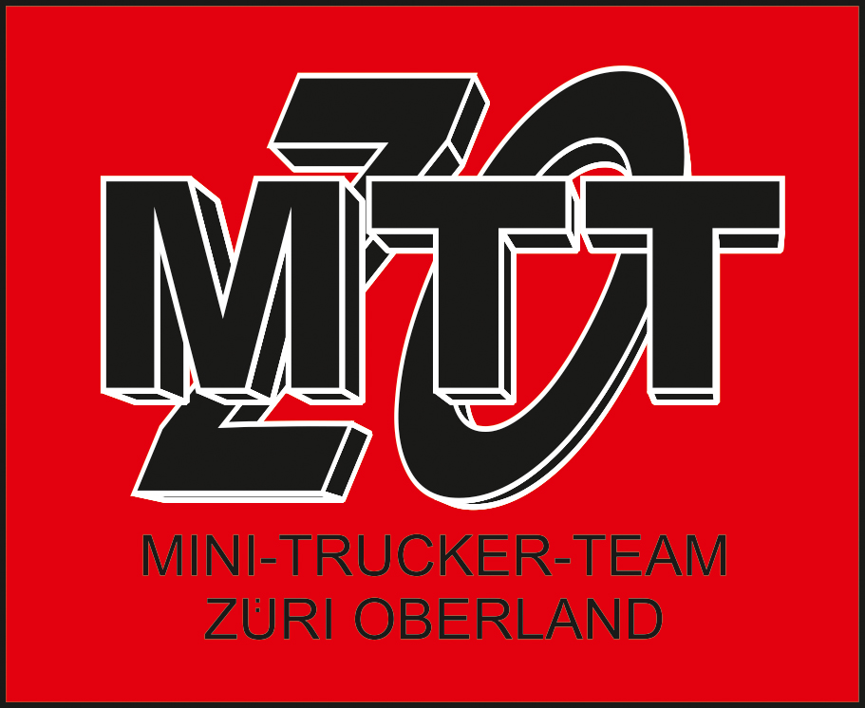 Anmeldeformular MTTZO
Datum:_______________________

Vorname: *
Strasse, Nr.: *
PLZ, Wohnort: *
Telefonnummer: *
E-Mail Adresse:
Beruf:
Haben Sie bereit ein Modell ? Welches:
Ich bin an einer Mitgliedschaft interessiert als:
Aktiv: oder Passiv:
Weitere Angaben:

Alle mit * markierten Felder müssen ausgefüllt werden. Die restlichen Felder sind freiwillig.

Bitte senden Sie das ausgefüllte Formular an folgende Adresse:

Mini-Trucker-Team Züri-Oberland
Knechtacherstrasse 8
CH-8630 Rüti
oder per email an: michike@bluewin.ch

